Из опыта работы педагога-психолога Ким Ларисы Витальевны

"Как повысить самооценку ребенку?"

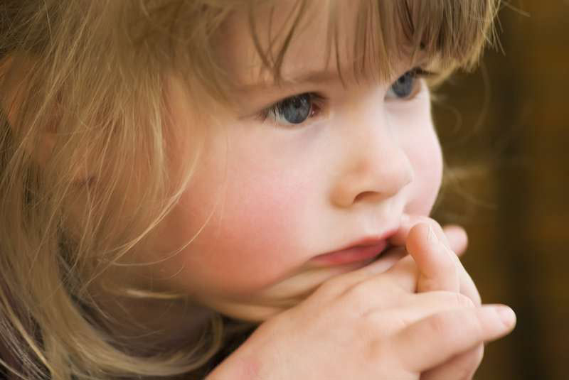
У каждого человека есть образ собственного «Я». Формирование этого «Я» начинается с рождения, зависит от отношения к нам в первую очередь родителей, потом окружающих людей. Созревая постепенно, ребенок начинает задумываться: «Какой Я», «Кто Я»? И в первую очередь его мнение о себе, его самооценка складывается из совокупности мнений о нем окружающих людей, о его внешности, состоянии здоровья, способностях, недостатках, характере.
Если над ним смеются, акцентируют внимание на каких-то физических данных, с точки зрения окружающих некрасивых, если его постоянно осуждают, критикуют, обвиняют, обзывают и при этом у него нет никакой моральной поддержки со стороны родителей, подтверждающей, что все эти действия безосновательны, то его самооценка постепенно формируется как: «Я хуже других». Человек с такой самооценкой – это постоянная жертва, которая уверена, что негативное отношение к ней окружающих совершенно заслуженное, он ведь «хуже других». А раз он хуже других, то он не достоин лучшего. Его удел подбирать то, что осталось после «умных, красивых, всех тех, кто его лучше».
Хотите такой участи своему ребенку? Конечно, нет! Если ребенка обзывают в школе, в детском саду, если он отказывается по необъяснимым причинам идти в сад или школу, если у него нет друзей, если ребенок считает себя хуже других, надо срочно действовать, искать причину и повышать самооценку ребенка.
В свое время у моей дочери возникла такая же проблема. Она довольно полная, и этот внешний недостаток являлся поводом для насмешек в детском саду и в школе. Сами понимаете, как это занижает самооценку. Сначала мы водили ее по врачам, чтобы выявить заболевание. Но как только врачи видели папу, диагноз был окончательный – генетика, ведь у дочери папина конституция.
Идеальных внешне людей нет. Даже если такие и есть, мне они не встречались. У каждого есть какой-то внешний дефект, которого человек стесняется или стыдится. Если этот дефект видим окружающим, то это постоянные косые взгляды, в детстве оскорбления. Дети жестоки, они не умеют приукрашивать правду. Если мы о толстом человеке скажем: «Человек с лишним весом». То дети скажут: «Жирный». Что же делать, если у вашего ребенка есть дефект и его дразнят?
Помню, как в подготовительной группе я отвела дочь в садик. Группа находилась на втором этаже, я спустилась вниз, чтобы обуться и уйти. Надеваю сапоги и слышу: «Эй ты, жирная, подвинься». Меня всю затрясло от негодования, не помню, как я залетела на второй этаж. Я схватила этого мальчика за руку и в неласковых выражениях высказала ему все, что я о нем думаю. Заставила его извиниться перед дочерью. Конечно, этот способ работает, особенно с маленькими детьми, но это была неправильная реакция с моей стороны. Вы же не сможете везде ходить за ребенком как телохранитель и защищать его от нападок. Особенно в школе, когда дети уже не боятся взрослых. Должен быть другой способ. И этот способ называется Повышение самооценки. Сначала это будете делать вы, постепенно ребенок научится и сам этому.
Начала я с того, что объяснила своей дочери значение частей тела. Руки нужны, чтобы брать, трогать, выполнять работу. Ноги, чтобы ходить, прыгать, бегать. Глаза – видеть, уши – слышать и т.д. Каждый орган должен выполнять свою функцию. Это важно!! То, как выглядят наши части тела – второстепенно. Если глаза красивые, но не видят, сами понимаете, радости и счастья нам мало от их красоты.
Неплохо также научить ребенка некоторым ответам, которые он мог бы использовать, если его будут обзывать. Я научила ее отвечать так:
— Да я толстая, зато умная. А ты худой, но глупый, если обзываешься.
Когда у ребенка есть в запасе такие вот подготовленные ответы, он чувствует себя уверенней и защищенней.
Я постоянно говорю в своих статьях на сайте «Солнечные руки», что не нужно надеяться только на свои силы. Советуйтесь, рассказывайте другим о своих проблемах, читайте и ищите. Ответ будет. Я рассказала своим коллегам, что мою дочь дразнят толстой, и получила неожиданный ответ. Точнее, это совершенно правильная наводка, которая лежит на поверхности, но которую я просто не заметила. Коллега мне сказала:
— Дразнят Дети? А ты очень модно ее одевай!
Одежда, аксессуары в подростковой среде играют чуть ли не ведущую роль. Если ваш ребенок толстый, хромой и т.п., но у него есть что-то, что другие дети хотят иметь, никто не заметит его дефектов. Зато все увидят в нем владельца вожделенных вещей. И не слушайте никого, кто скажет вам: «Это самообман, он от этого не станет худее и ноги его не перестанут хромать». Это жизнь!! Реальная жизнь такова, что мы оцениваем друг друга по тому, что имеем. Надо это осознавать и не убегать от реальности, пряча голову в песок и пытаясь доказать, что встречают по одежке и провожают по уму. Посмотрите вокруг, кого мы считаем популярными? Не тех ли людей, у которых есть то, о чем мы только мечтаем? Замечаем ли мы их недостатки? НЕТ.
Когда мы пришли в первый класс, сидели рядом с дочерью за партою, рядом прошла девочка и сказала своей маме про мою дочь: «Смотри, эта девочка толстая».
Сейчас среди девочек возраста моей дочери очень популярен мультфильм про феечек, и во всех магазинах есть вещи с символикой. Мы пошли в магазин и купили дочери сумку, костюм, часы, кофточки с этой символикой. Когда дочь шла по улице, все девочки оборачивались и восхищенно смотрели на нее. Она дернула меня за руку и спрашивает: «Мама, тебя когда-нибудь мультитки делали уверенней в себе»? Сначала я даже не поняла, о чем это она. А вы поняли? И когда мы пришли на линейку во второй уже класс, что сказали девочки?
— У этой девочки, сумка и часы с феечками!!!
Больше никто не обращал на вес дочери внимание.
Учите ребенка быть популярным. Чем популярнее ребенок в среде своих сверстников, тем больше у него друзей, тем лучше и легче ему учиться. Чем лучше он будет учиться, тем легче и быстрее он займет в этой жизни свое место, самое хорошее, к которому он стремится.
Но популярность — это не только умение быть красиво одетым или иметь что-то хорошее. Это еще и умение делать что-то лучше других, умение, в первую очередь, говорить. Не зря ведь за ораторами тянутся люди.
Учите ребенка говорить НЕТ. Дети, имеющие свое мнение и умеющие отказать, так же пользуются уважением своих сверстников. Когда я сама училась в школе, в моем классе был мальчик маленького роста, страшненький. Но он так умел дать словесный отпор любому, что вызывал у каждого из нас уважение, и никто не обижал и не дразнил его. Другой мой одноклассник хорошо успевал по математике. Я помню, как мы пришли в класс, а его стул за последней партой был развернут к стене, и он сидел спиной к учителю. Конечно же, учитель отреагировал моментально на бунт и обратился к нему с требованием объяснений своего поведения. И он объяснил, в чем он не согласен. И мы тоже уважали его за умение сказать НЕТ даже учителю, за то, что он имел свое мнение и отстаивал его.
Напоследок скажу. Будьте внимательны к своему ребенку. Тогда вы сразу увидите, где он испытывает трудности, какие у него проблемы. Как только вы найдете его слабые места, ищите способ их укрепить. На нашем сайте много полезных статей на тему повышения самооценки, они не только для взрослых подходят, но и для детей. Конечно же, в первую очередь повышайте собственную самооценку, чем выше ваша, тем больше вы сможете возвысить своего ребенка. Не на пьедестал, а, конечно же, духовно.

Успехов вам и вашей семье, Лариса Ким!

